Prénom : Date :
LECTURE
Compétence(s) travaillée(s) : comprendre un texte lu

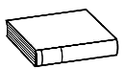
1. Lis le texte.
Un soir, un orage éclate dans la forêt. Toutes les bêtes quittent le bois en courant. Un enfant, assis dans son jardin, entend le bruit des bêtes affolées. Il a peur. Il se met à pleurer et crie : « Maman, j’ai peur ! ». Sa mère sort dans le jardin. Elle console son enfant.
2. Colorie les phrases qui sont vraies.
Un matin, un orage éclate dans la forêt.
Un orage éclate dans la forêt le soir.

La maman console son petit garçon.

Le papa console son petit garçon.

3. Relie ce qui va ensemble.

un orage |  |  | 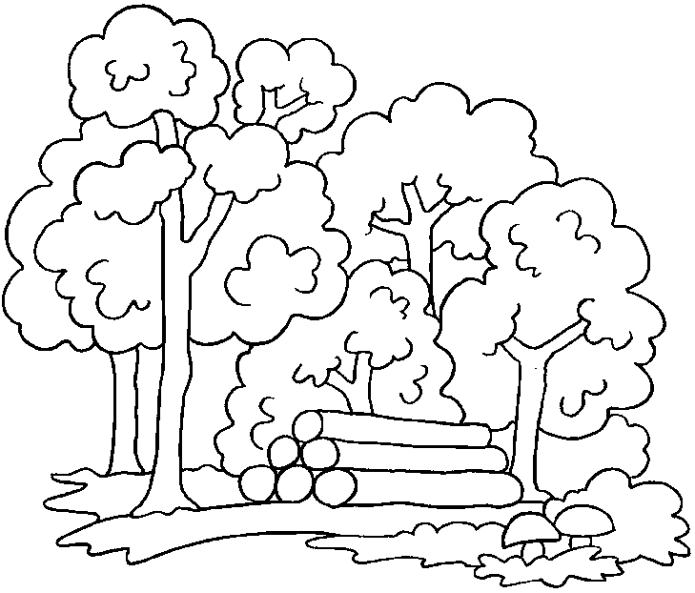
sa mère
la forêt

